

**DigiYandu Product Overview**

**Kelas Jogja Kelompok 3**

1. **Spesifikasi dan Pengukuran Komponen**

**DigiYandu (Digital Posyandu)** adalah timbangan berat & panjang/tinggi dengan termometer nirkontak berbasis IoT menggunakan sensor yang terintegrasi dan database untuk memberikan data real-time kepada customer dan user melalui aplikasi. Oleh karena itu, terdapat 2 tipe timbangan yaitu telentang dan berdiri.

1. **Pengukuran Timbangan Telentang Digiyandu (Baduta)**

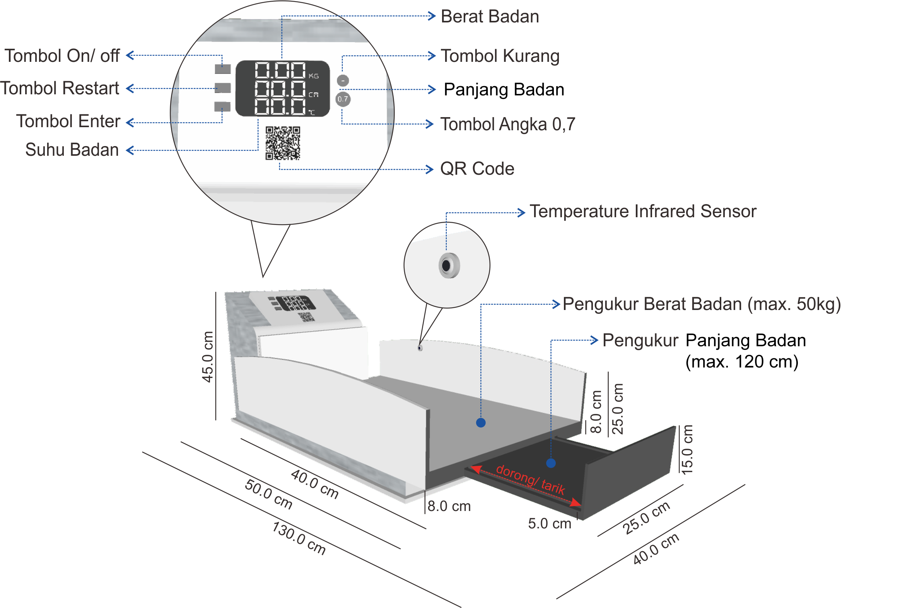

1. **Pengukuran Timbangan Berdiri Digiyandu (Balita)**

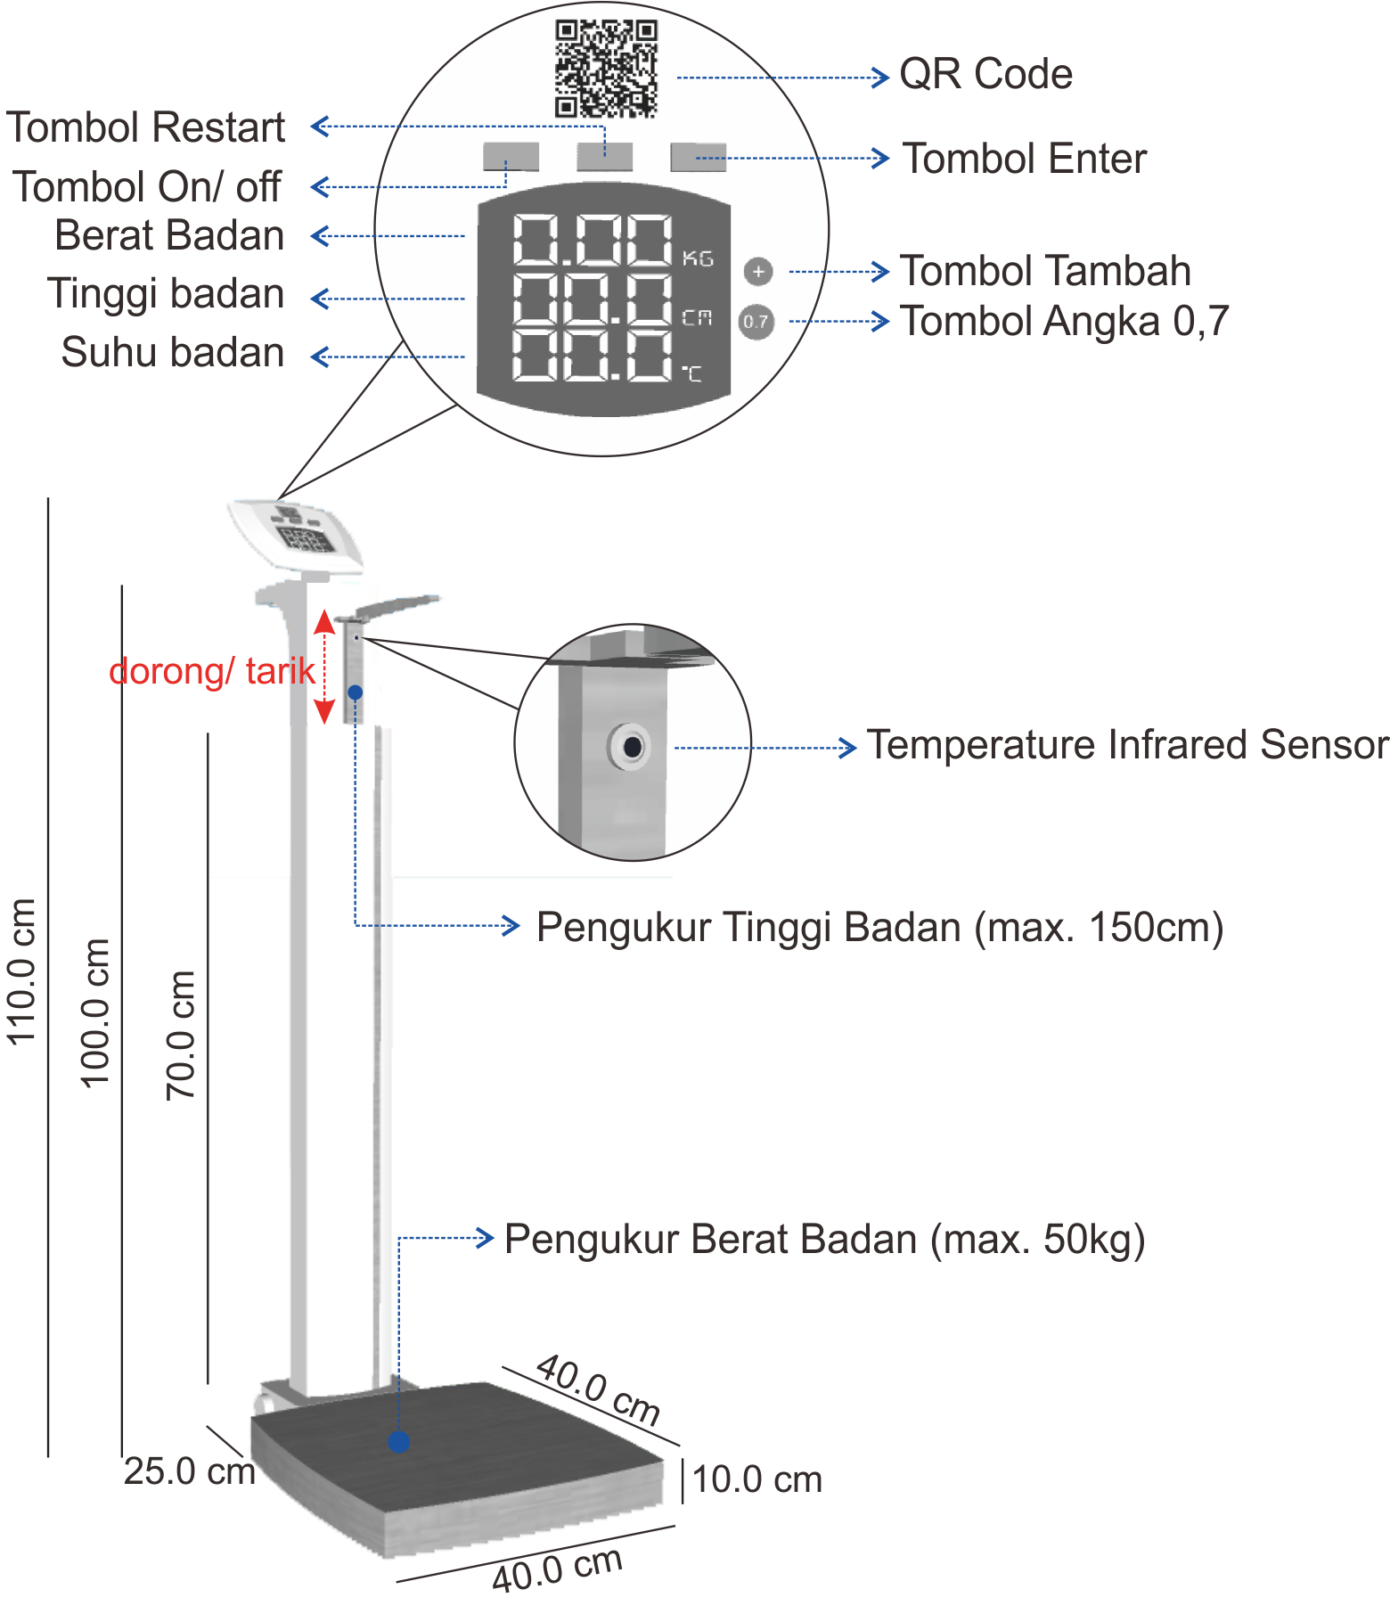

1. **Spesifikasi Material Timbangan Telentang Digiyandu**

|  |  |  |  |
| --- | --- | --- | --- |
| **Bagian Rakitan** | **Tampilan Skematis** | **Material** | **Jumlah/Unit** |
| Load Cell **CZL635**  (50 kg) |  | Besi | 1 |
| Ping Sensor (120 cm) |  | *Fiberglass* | 1 |
| MLX90614 (sensor suhu nirkontak) |  | *Fiberglass* | 1 |
| Arduino Uno R3 |  | *Fiberglass* | 1 |
| sensor NFC |  | *Fiberglass* | 1 |
| LCD |  | *Polarized Glass* | 1 |
| Tatakan Bayi |  | PVC | 1 |
| Papan Geser Tinggi Bayi |  | PVC & lapisan Karet diatasnya | 1 |
| Part Keseluruhan |  | PVC | 1 |
| Kaki |  | Karet | 4 |
| Sekrup |  | Besi | 14 |
| Mur Baut |  | Besi | 4 |

1. **Spesifikasi Material Timbangan Berdiri Digiyandu**

|  |  |  |  |
| --- | --- | --- | --- |
| **Bagian Rakitan** | **Tampilan Skematis** | **Material** | **Jumlah/Unit** |
| Load Cell (50 kg) |  | Logam | 1 |
| Ping Sensor (150 cm) |  | *Fiberglass* | 1 |
| Infrared camera MLX90614 (Sensor suhu nirkontak) |  | *Fiberglass* | 1 |
| Arduino |  | *Fiberglass* | 1 |
| Sensor NFC |  | *Fiberglass* | 1 |
| LCD |  | *Polarized Glass* | 1 |
| Tatakan Berat |  | Aluminium dan Karet di atasnya | 1 |
| Pipa dan Batang Tarik |  | PVC | 1 (Pipa) dan 1(Batang Tarik) |
| Part Keseluruhan |  | PVC | 1 |
| Kaki |  | Karet | 4 |
| Sekrup |  | Besi | 18 |
| Mur Besi |  | Besi | 4 |

1. **Letak Sensor dalam tampilan 2D, 3D & Tampilan Alat 360°**
2. **Komponen Sensor Timbangan Telentang DigiYandu**

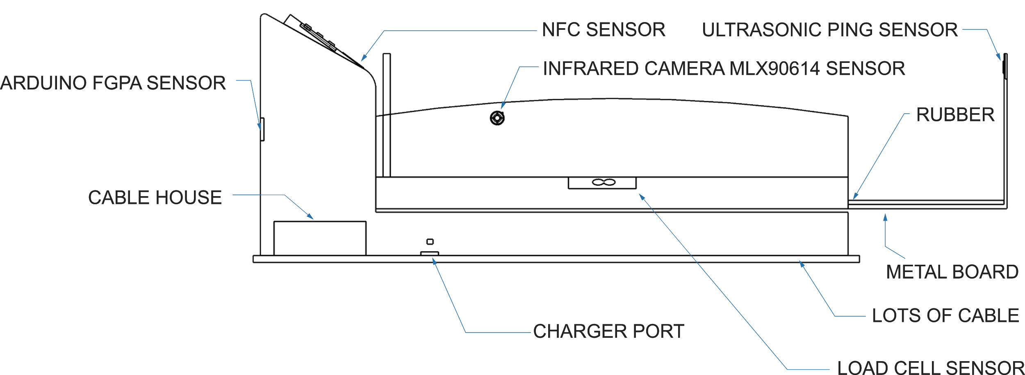

1. **Komponen Sensor Timbangan Berdiri DigiYandu**

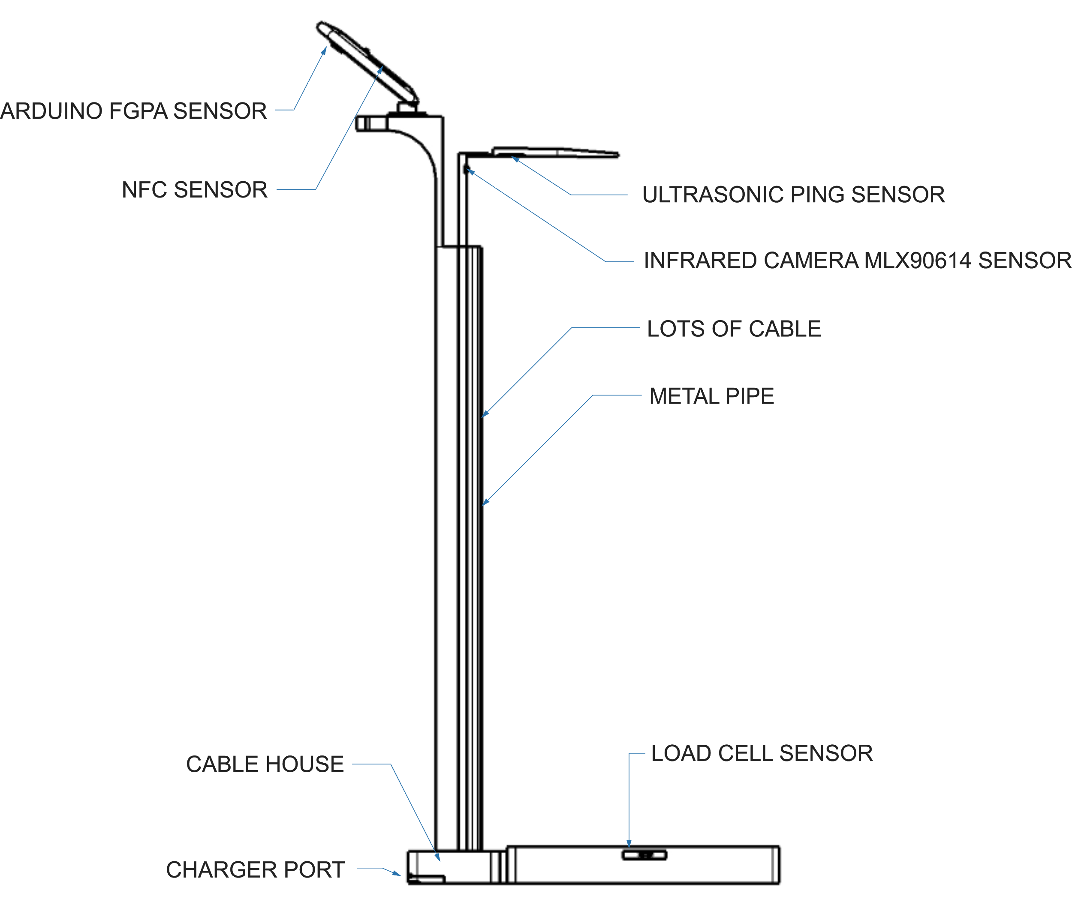

1. **Tampilan Perangkat Timbangan Telentang & Berdiri DigiYandu**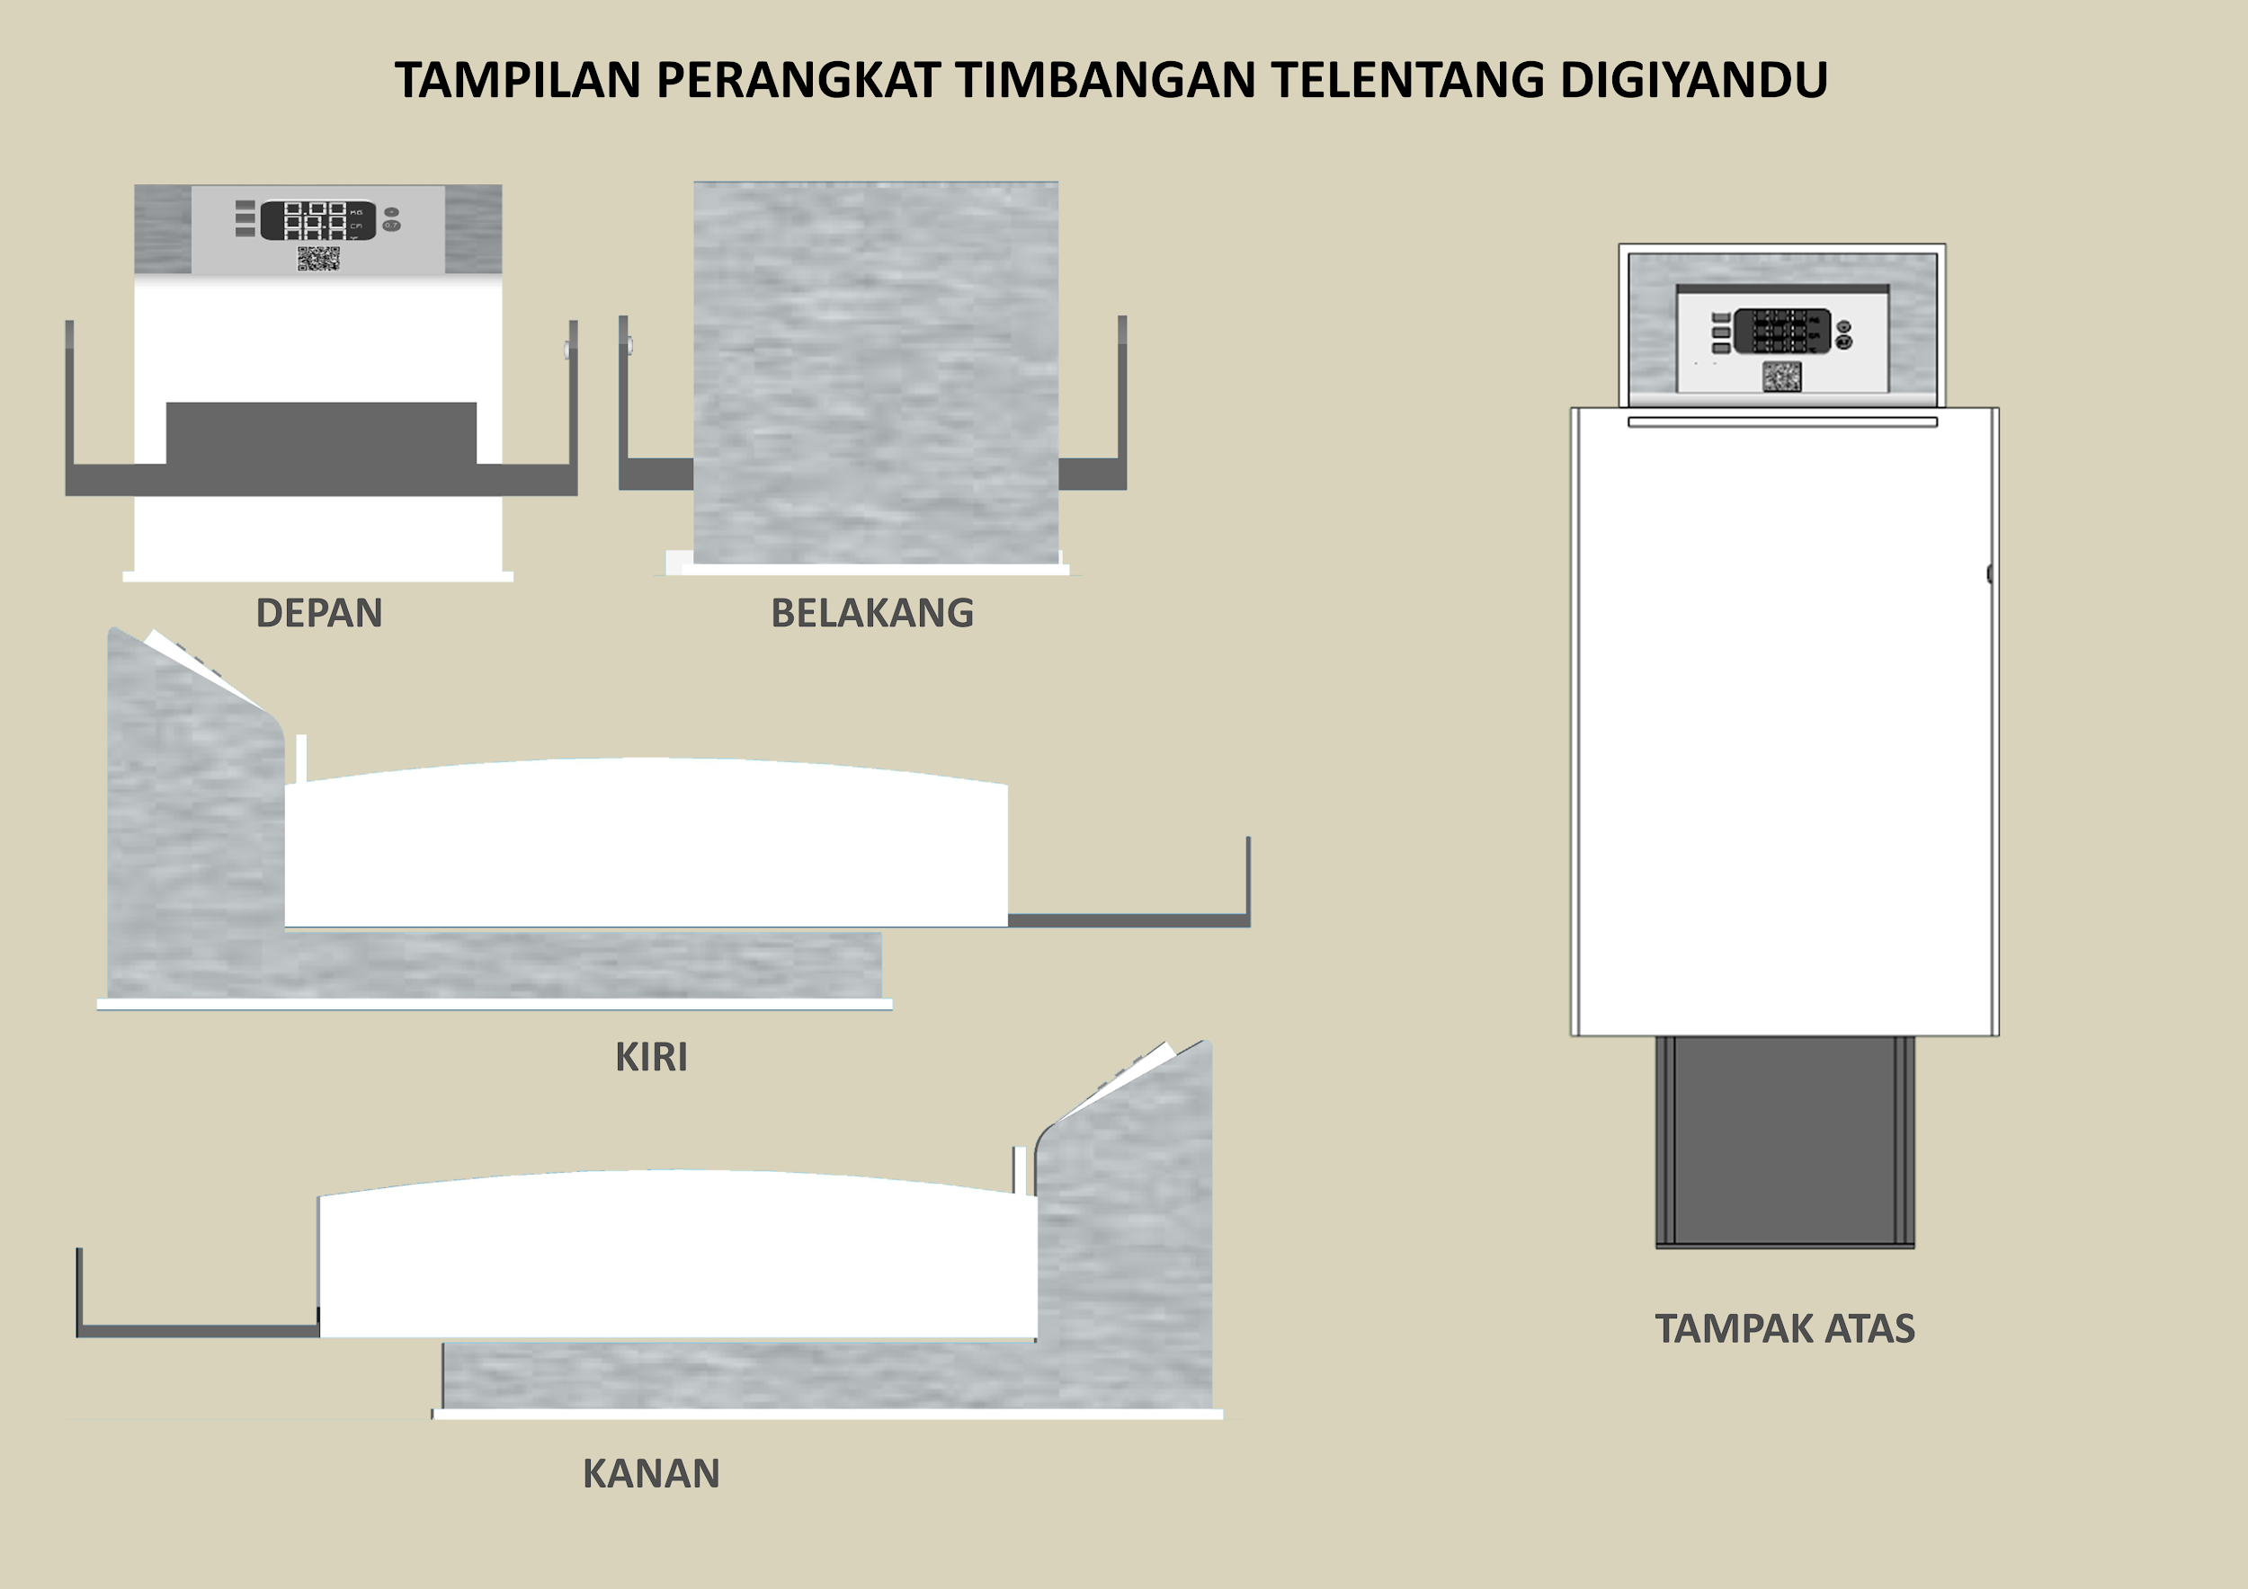

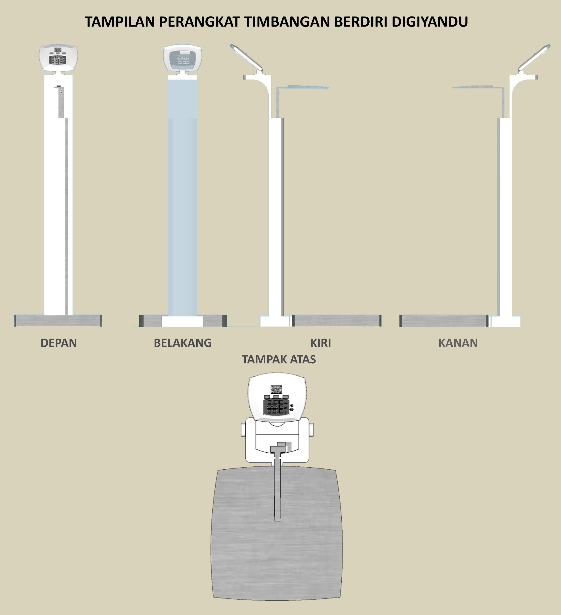

1. **User Interface**

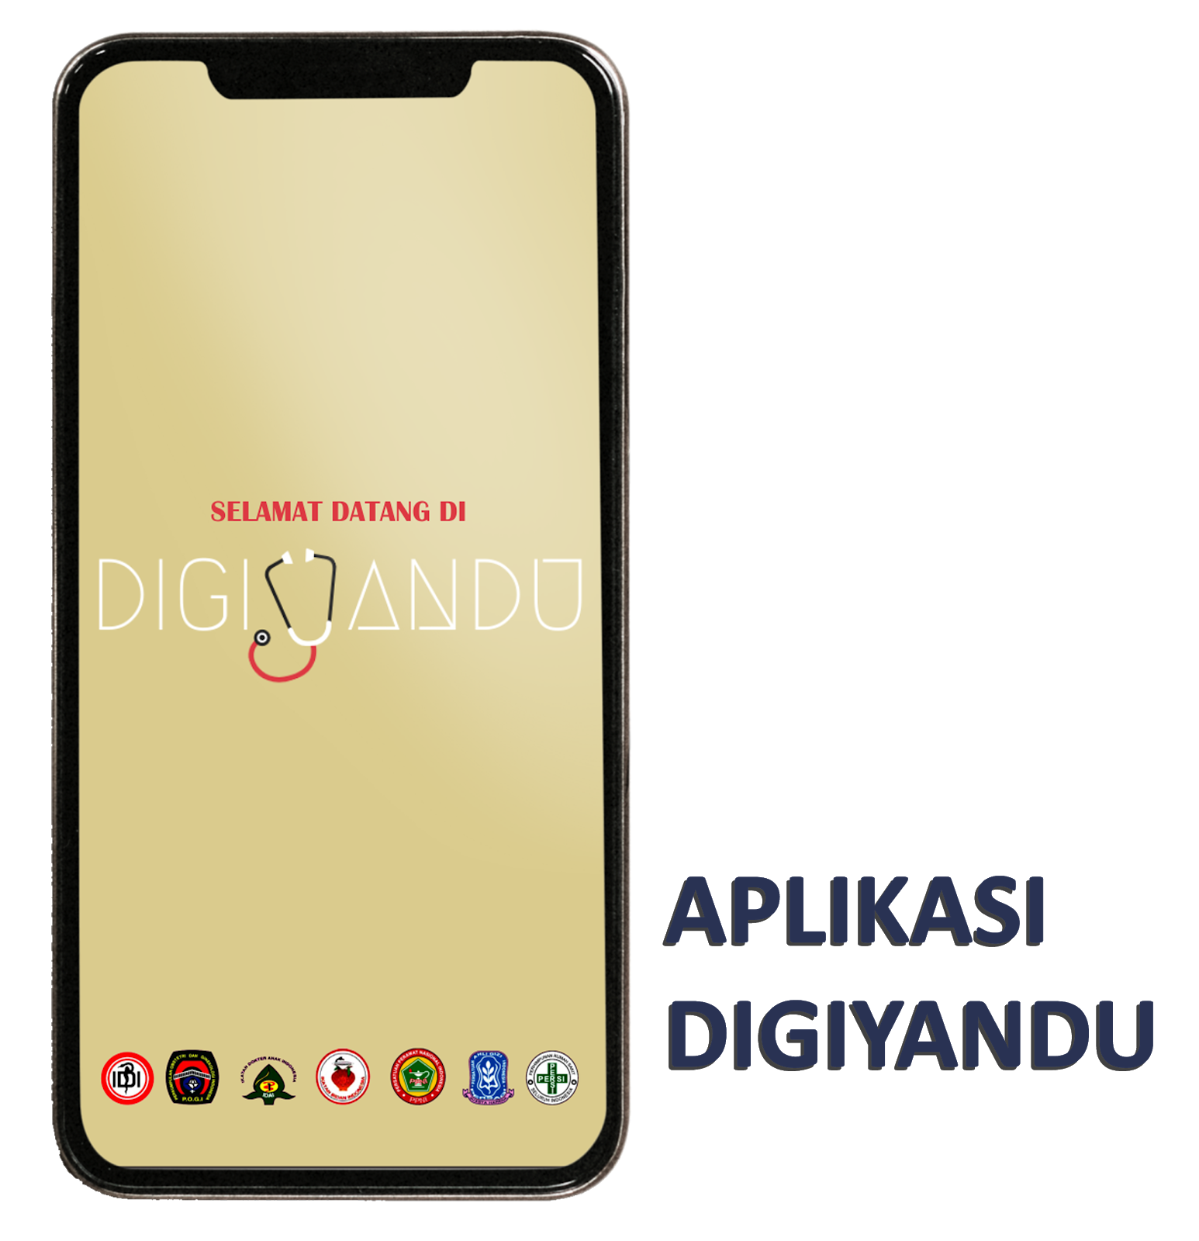

**Untuk Ibu:**

1. Ibu dan anak mendaftarkan diri melalui tombol sign-up. Registrasi terdiri dari mengisi biodata ibu dan anak.
2. Ibu dan anak yang telah mendaftar dapat log-in melalui tombol log-in dengan mengisi e-mail dan password.
3. User/Ibu dapat melihat Kartu Menuju Sehat (A), catatan pemberian Imunisasi (B), dan Vitamin (C)
4. User/Ibu akan diberikan notifikasi mengenai perkembangan anak (lihat gambar A).

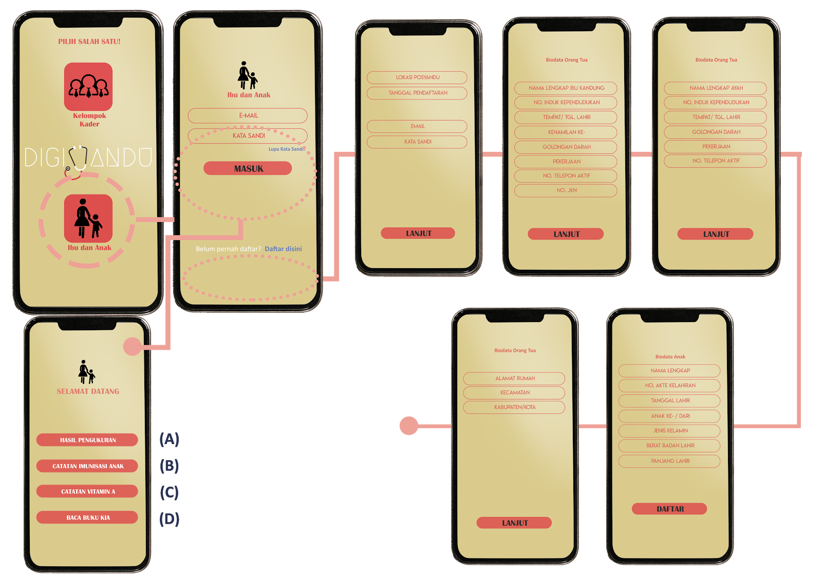

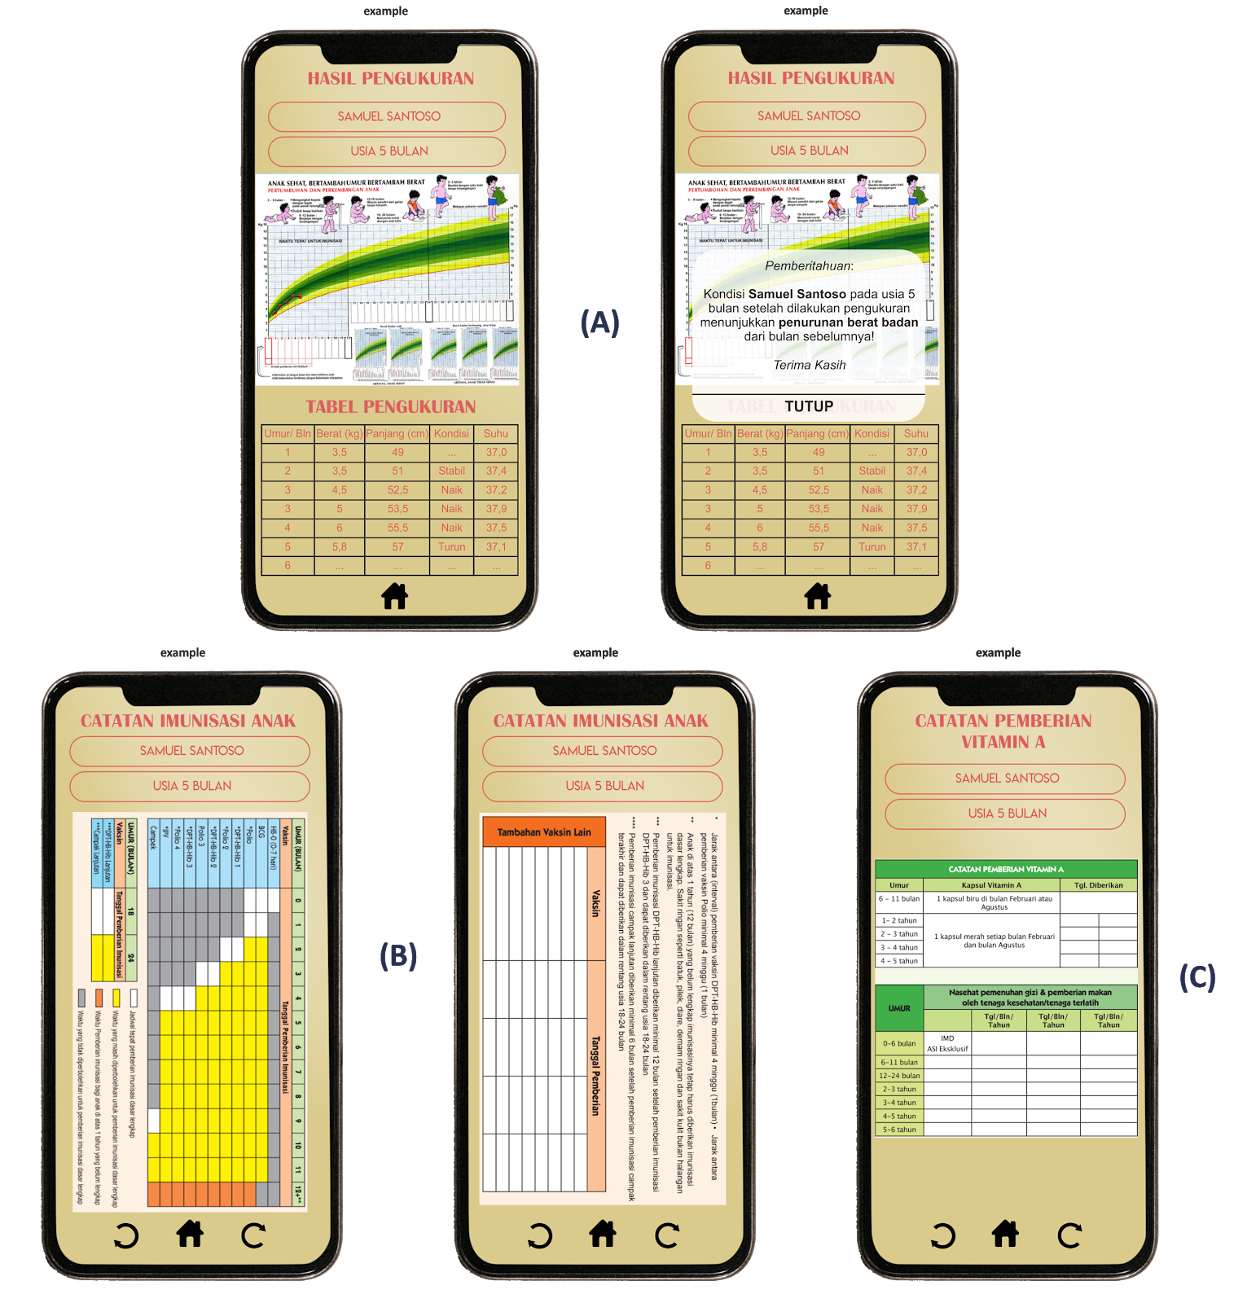

**Untuk Bidan/Kader Posyandu**

1. Bidan/Kader Posyandu mendaftarkan diri melalui tombol sign-up.
2. Registrasi terdiri dari mengisi biodata kader/bidan.
3. Bidan/Kader Posyandu dapat log-in melalui tombol log-in dengan mengetikkan email dan password.
4. User (Bidan/Kader Posyandu) memilih profil anak yang telah terdaftar dalam database posyandu lalu menscan barcode timbangan DigiYandu.
5. Setelah mengukur berat, tinggi, dan suhu anak dengan DigiYandu, User (Bidan/Kader Posyandu) dapat melihat daftar anak di posyandu tersebut beserta hasil pengukuran dan jadwalnya dalam aplikasi.

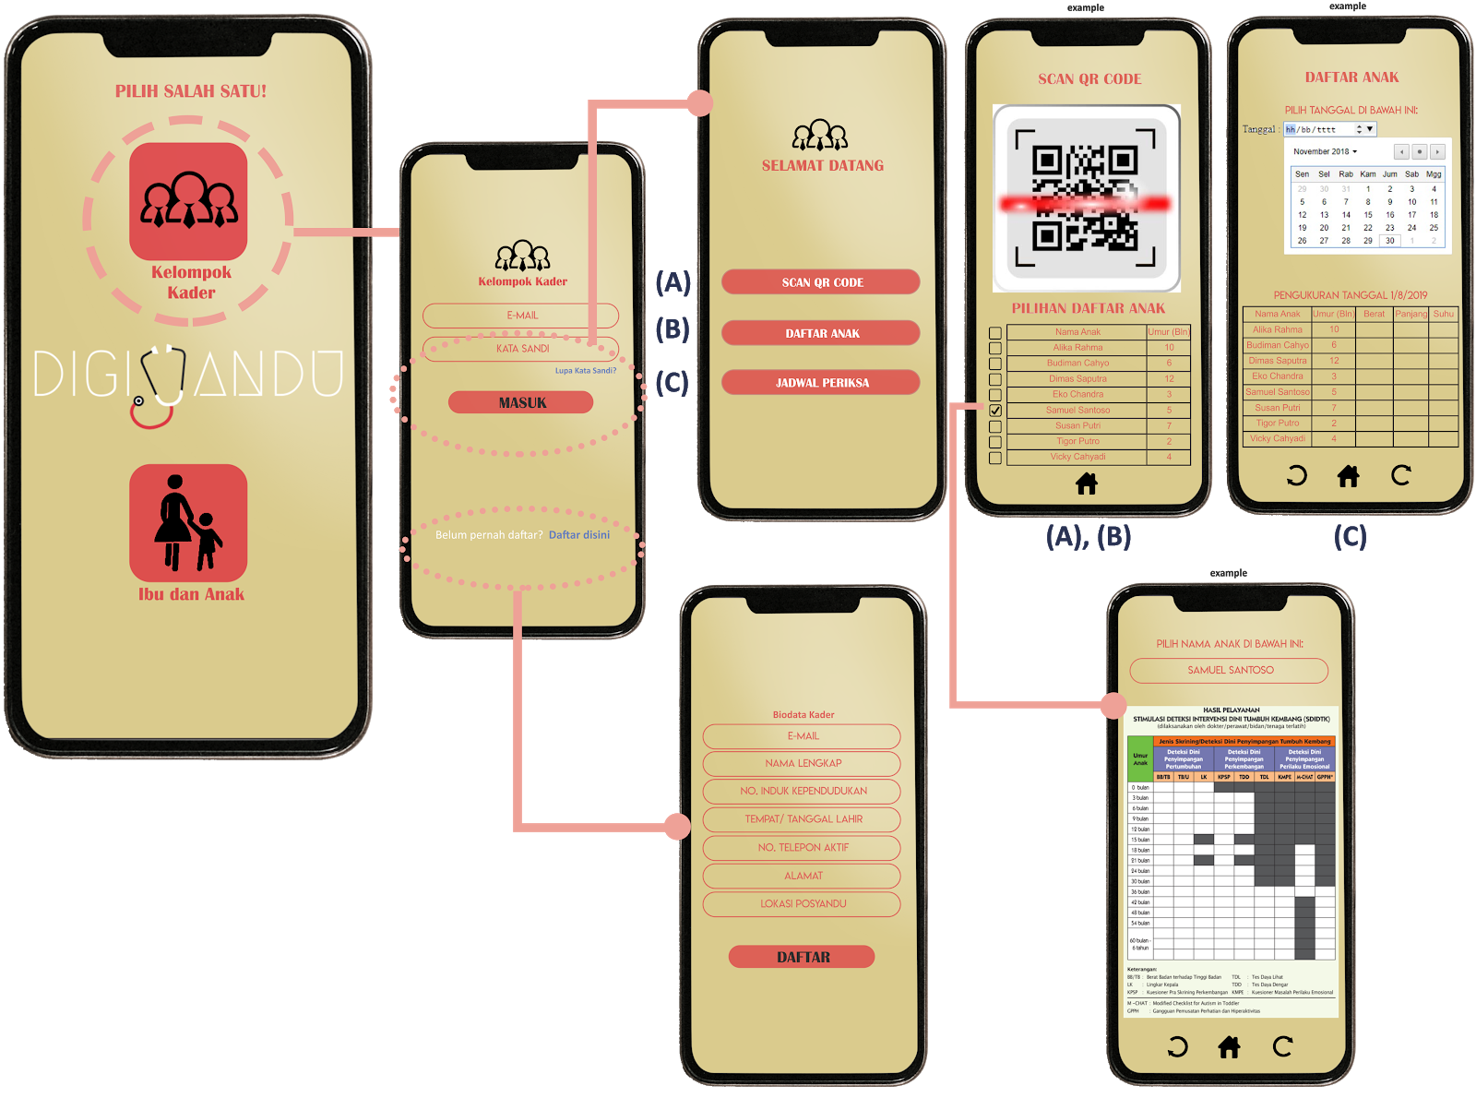

1. **Alur Kerja Timbangan DigiYandu**

Hasil pengukuran dari timbangan DigiYandu akan ditampilkan di LCD timbangan, dan langsung terinput menuju fitur Kartu Menuju Sehat dalam aplikasi (ibu) dan database posyandu dalam aplikasi (Bidan/kader).

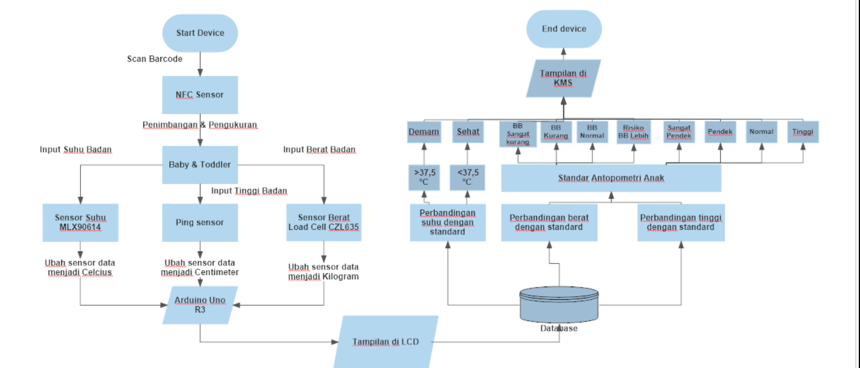

**MATRIKS STANDAR PENGUKURAN STATUS GIZI**

Berdasarkan PERATURAN MENTERI KESEHATAN REPUBLIK INDONESIA NOMOR 2 TAHUN 2020 TENTANG STANDAR ANTROPOMETRI ANAK

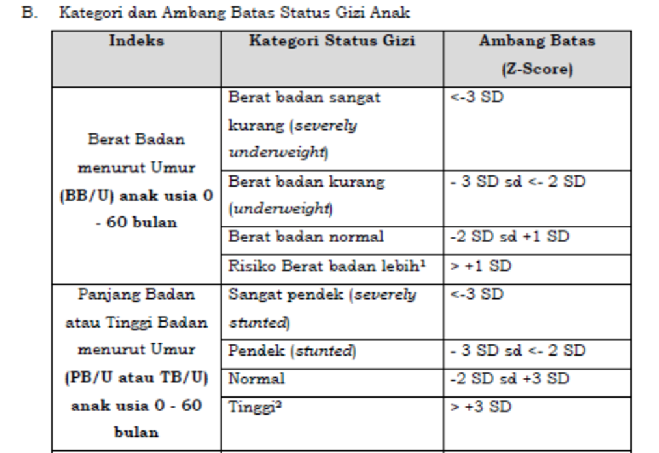

**BERAT BADAN LAKI-LAKI**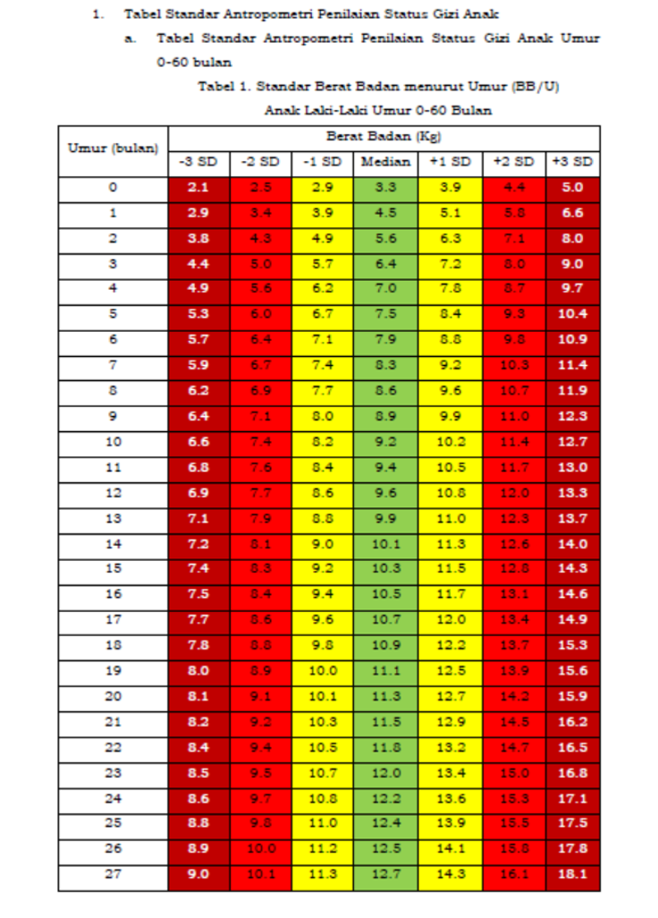

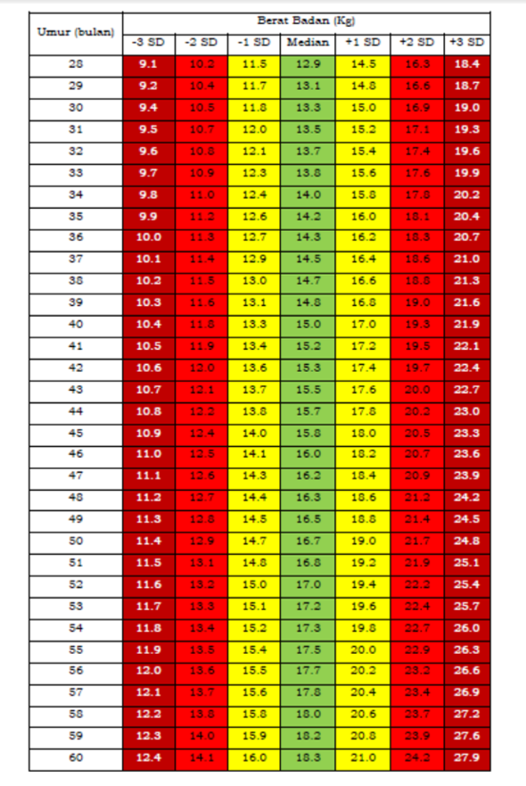

**BERAT BADAN PEREMPUAN**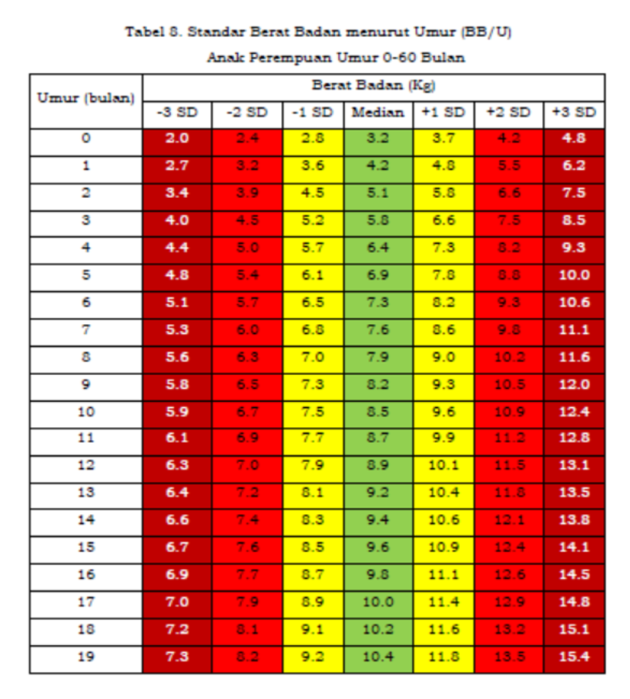

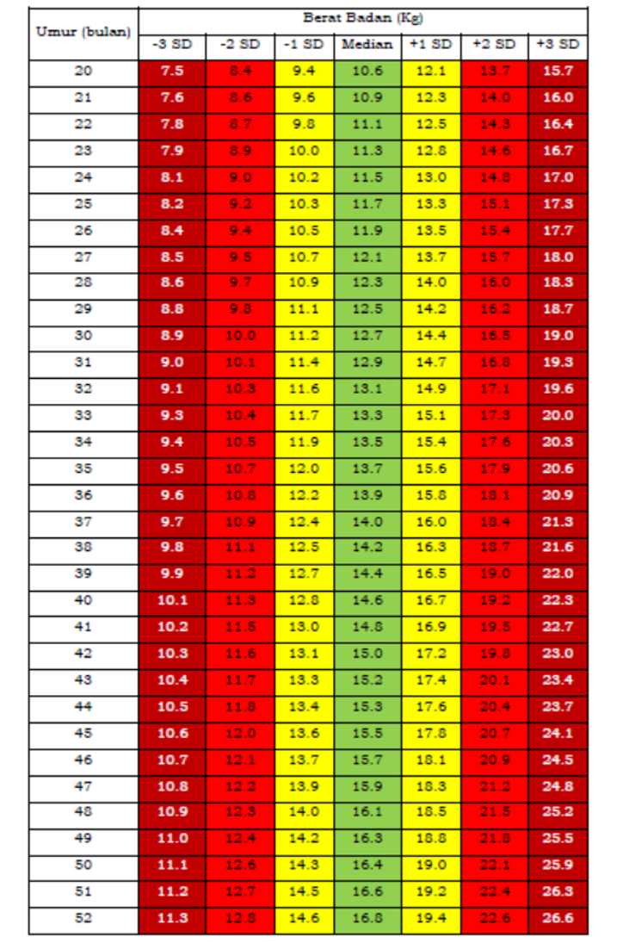

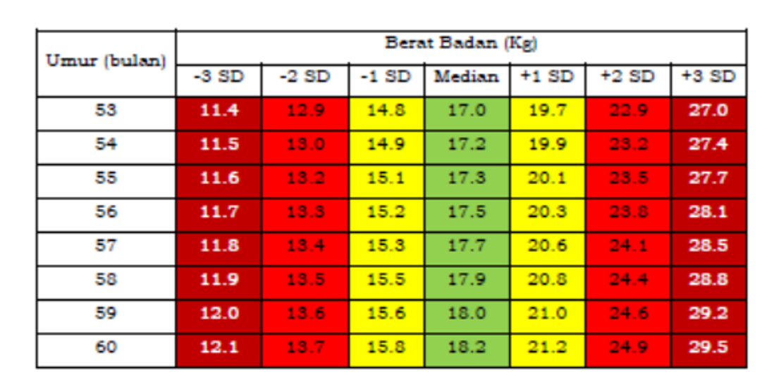

**TINGGI BADAN LAKI-LAKI**

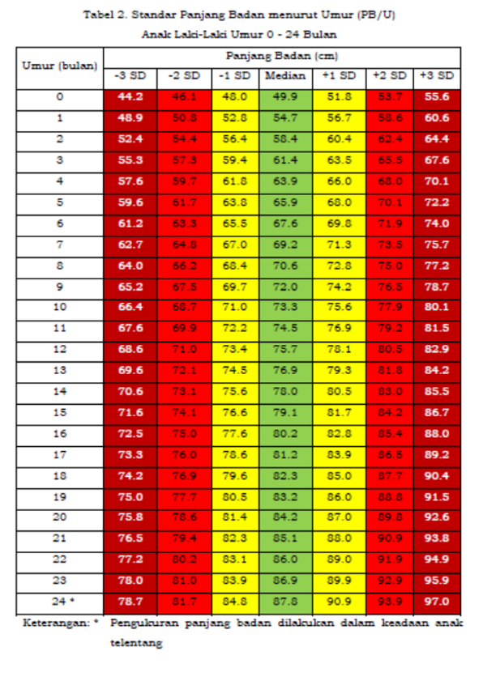

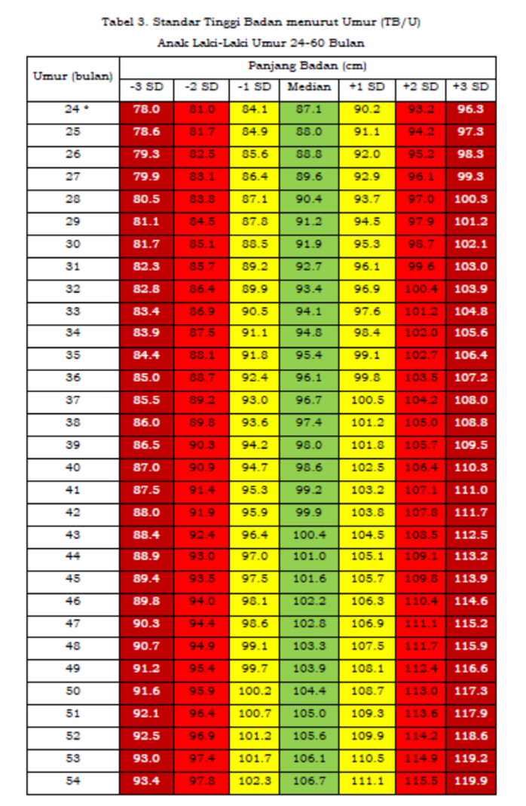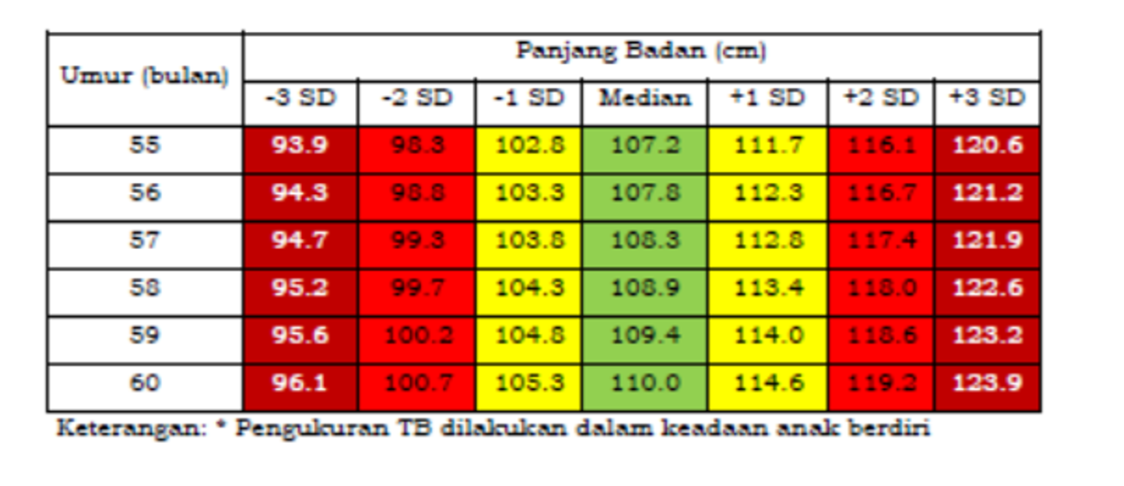

**TINGGI BADAN PEREMPUAN**